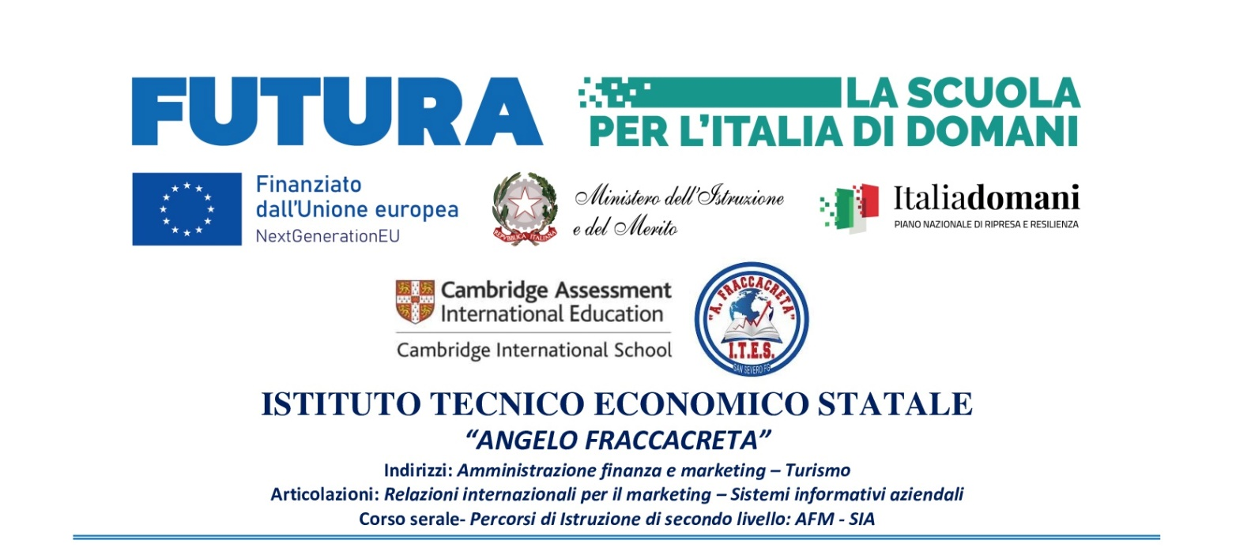

O

Piano Nazionale di Ripresa e Resilienza, Missione 4 – Istruzione e Ricerca – Componente 1 – Potenziamento dell’offerta dei servizi di istruzione: dagli asili nido alle università – Investimento 3.1 “Nuove competenze e nuovi linguaggi”, finanziato dall’Unione europea – Next Generation EU – “Azioni di potenziamento delle competenze STEM e multilinguistiche” – D.M. 65/2023
Intervento B: Realizzazione di percorsi formativi di lingua e di metodologia di durata annuale, finalizzati al potenziamento delle competenze linguistiche dei docenti in servizio e al miglioramento delle loro competenze metodologiche di insegnamento.
CUP: H74D23002250006
Codice avviso: M4C1I3.1-2023-1143-P-34552

Titolo del Progetto: “STEM E MULTILINGUISMO”

Azione: “PERCORSO FORMATIVO DI LINGUA INGLESE PER DOCENTI
DOMANDA DI PARTECIPAZIONE
Il/La sottoscritto/a _______________________________________________________________________ nato/a a _________________________________________________ il _____________________________ e residente a ____________________________________ in via ___________________________________ telefono ________________________ email __________________________________________________ CHIEDE
di essere ammesso/a alla frequenza del modulo relativo al progetto sopra citato:
- PERCORSO FORMATIVO DI LINGUA INGLESE PER DOCENTI

